Drucken
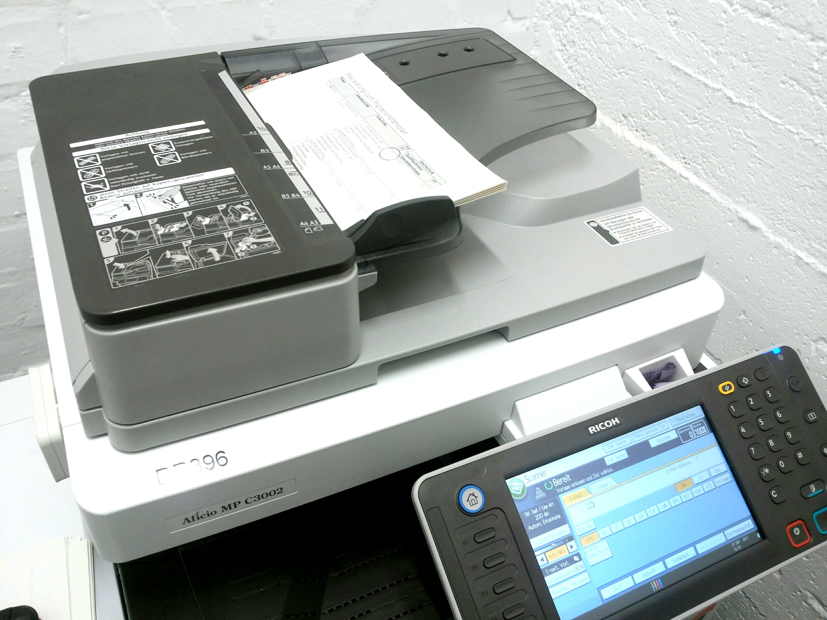
Dein Account bietet Dir die Möglichkeit, an verschiedene Standorten an der Uni oder sogar vom eigenen Rechner kostengünstig zu drucken. Wir empfehlen das Follow-Me Printing! Druckguthaben kannst du jederzeit mit Hilfe deiner Chipkarte am studIT-Support in der Chipkartenstelle oder auch in den Bibliotheken der SUB aufladen.
In diesem Abschnitt findest du alle Informationen rund ums Drucken mit deinem Studierenden-Account.
Nutzer mit einem GWDG-Account (Mitarbeiter-Account) informieren sich bitte auf diesen Seiten zum Drucken.

